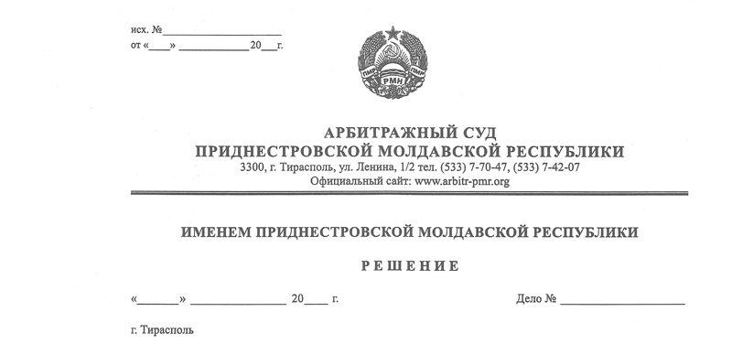

**08 сентября 14 671/14-08**

Арбитражный суд Приднестровской Молдавской Республики, в составе судьи Шидловской О.А., рассмотрев в открытом судебном заседании исковое заявление Налоговой инспекции по г. Дубоссары и Дубоссарскому району (г. Дубоссары, ул. Дзержинского, 4) к обществу с ограниченной ответственностью «Алпина» (г.Дубоссары, ул. Октябрьская, д.44, к. 25)  **о ликвидации**, при участии:

**от истца: не явился (ходатайство от 26.08.2014 г. № 01-27-1587)**;

**от ответчика:** не явился, уведомлен (извещение почтового отделения связи от 19.08.2014г. № 1/463);

**Установил:** Налоговая инспекция по г. Дубоссары и Дубоссарскому району (далее НИ по г. Дубоссары, налоговый орган) обратилась в арбитражный  суд с исковым заявлением №07/4-22 от 07 августа 2014 года, в котором просит ликвидировать общество с ограниченной ответственностью «Алпина» (далее ООО «Алпина», ответчик) на основании подпункта «б» пункта 2 статьи 64 ГК ПМР, в связи с непредставлением отчетов о финансово-хозяйственной деятельности  более 6 месяцев.

Определением суда от 19 августа 2014 года указанный иск принят судом к производству и назначен к судебному разбирательству на 08 сентября 2014 года.

Ответчик в судебное заседание не явился, отзыва на иск не представил, хотя был извещен о месте и времени судебного разбирательства надлежащим образом, в порядке, предусмотренном подпунктом в) пункта 2 статьи 102-3 АПК ПМР, что подтверждается уведомлением почтового отделения связи о вручении почтового отправления №1/463 от 19 августа 2014 года. Согласно данному уведомлению копия судебного акта- Определения суда о принятии искового заявления и о подготовке дела к судебному разбирательству от 19 августа 2014 года не вручена в связи с отсутствием адресата по адресу, указанному в выписке из государственного реестра юридических лиц о юридическом лице по состоянию на 05 августа 2014 года, о чем организация почтовой связи уведомила арбитражный суд.

От истца в адрес суда ходатайство, датированное 26 августа 2014 г. исх.№ 01-27-15867 в котором Налоговая инспекция по г.Дубоссары и Дубоссарскому району поддерживает заявленные исковые требования и просит о рассмотрении искового заявление в отсутствии ее представителя.

При таких обстоятельствах настоящее дело, в порядке статьи 108 АПК ПМР, рассмотрено судом в отсутствии сторон.

В исковом заявлении налоговый орган пояснил следующее.

Общество с ограниченной ответственностью «Алпина» зарегистрировано в Государственном реестре юридических лиц 21 августа 2006 года, регистрационный номер 05-023-3166, и состоит на учете в Налоговой инспекции по г.Дубоссары и Дубоссарскому району. По данным налогового органа ответчик с октября 2013 года по настоящее время не представляет в налоговую инспекцию налоговую и финансовую отчетность. В связи с этим, 06 февраля 2014 года НИ по г.Дубоссары и Дубоссарскому району предписанием серия ББ №012026, приостановлены операции по счетам ООО «Алпина» в Дубоссарском филиале ЗАО АКБ «Ипотечный».

Таким образом, ООО «Алпина» по состоянию на 08 сентября 2014 года, более 6-ти месяцев не представляет отчеты, расчеты и другие документы учета, связанные с исчислением и уплатой налогов, что является грубым нарушением закона. Вследствие этого, ответчик подлежит ликвидации.

Суд, изучив материалы дела, находит исковые требования обоснованными и подлежащими удовлетворению, по следующим основаниям:

В соответствии с пунктом 2 «г» статьи 9 Закона ПМР «Об основах налоговой системы в ПМР» налогоплательщик обязан предоставлять в установленных республиканским исполнительным органом государственной власти, в компетенции которого находятся вопросы организации и обеспечения сбора налогов и иных обязательных платежей, порядке и сроки бухгалтерскую отчетность и расчеты по налоговым платежам и сборам.

Однако, как следует из материалов дела, в нарушение требований вышеназванного Закона ООО «Алпина» с октября 2013 года, т.е. более 6 месяцев, бухгалтерскую отчетность в налоговый орган не представляет (заявление в адрес начальника НИ г.Дубоссары от директора ООО «Алпина» исх. №9 от 14.10.2013г.).

За непредставление налоговой отчетности предприятию были приостановлены операции по расчетному счету, что подтверждается корешком предписания о приостановлении операций по счетам в финансово-кредитных учреждениях серия ББ №012026 от 06 февраля 2014 года.

Подпункт 2 пункта 11  статьи 8 Закона ПМР «О Государственной налоговой службе ПМР» предоставляет налоговым органам право предъявлять в арбитражный суд иски о ликвидации предприятий в случае не предоставления отчетов, расчетов и других предусмотренных нормативными актами ПМР документов учета в налоговые органы 6 и более месяцев после установленного срока.

Принимая во внимание то, что обстоятельства, послужившие основанием для обращения налоговой инспекции по г. Дубоссары и Дубоссарскому району с иском о ликвидации носят устранимый характер, суд в определении от 19 августа 2014 года в порядке подготовки дела к судебному разбирательству, предложил ответчику принять меры по устранению нарушений подпункта «г» пункта 2 статьи 9 Закона ПМР «Об основах налоговой системы в ПМР» путем предоставления в налоговый орган бухгалтерской отчетности и расчетов по налоговым платежам и сборам за соответствующий период в срок до даты судебного заседания. Однако ответчиком меры по устранению нарушений не приняты.

При таких обстоятельствах, принимая во внимание длительный период непредставления отчетности, суд считает, что нарушение ответчиком подпункта «г» пункта 2 статьи 9 Закона ПМР «Об основах налоговой системы в ПМР» следует квалифицировать как грубое нарушение Закона, что в соответствии с подпункта «б» части 2 статьи 64 ГК ПМР, является основанием для ликвидации юридического лица.

В силу статьи 5 Закона ПМР «О государственной пошлине» налоговые органы освобождены от уплаты государственной пошлины. Учитывая, что исковые требования истца подлежат полному удовлетворению, государственная пошлина относится на ответчика (ст. 84 АПК ПМР).

Арбитражный суд Приднестровской Молдавской Республики, руководствуясь пунктом  2 статьи 64 ГК ПМР, статьями 113-116 АПК ПМР,

**Решил:**

1. Исковые требования, удовлетворить.
2. Ликвидировать общество с ограниченной ответственностью «Алпина», зарегистрированное в государственном реестре юридических лиц 21 августа 2006 года, регистрационный номер 05-023-3166, местонахождение: г.Дубоссары, ул. Октябрьская, д. 44, к. 25.
3. Назначить в качестве ликвидатора ООО «Алпина» ликвидационную комиссию при Государственной администрации Дубоссарского района и г.Дубоссары.
4. Взыскать с ООО «Алпина» в доход Республиканского бюджета государственную пошлину в размере 369 рублей.

Решение может быть обжаловано в течение 20 дней после принятия в кассационную инстанцию Арбитражного суда Приднестровской Молдавской Республики

**Судья                                                                                                              О.А. Шидловская**